**Python. Лабораторная 1. Примеры ввода/вывода**

**Трухин Егор Сергеевич. Группа 1**

**Начальное положение программы. Главное меню:**

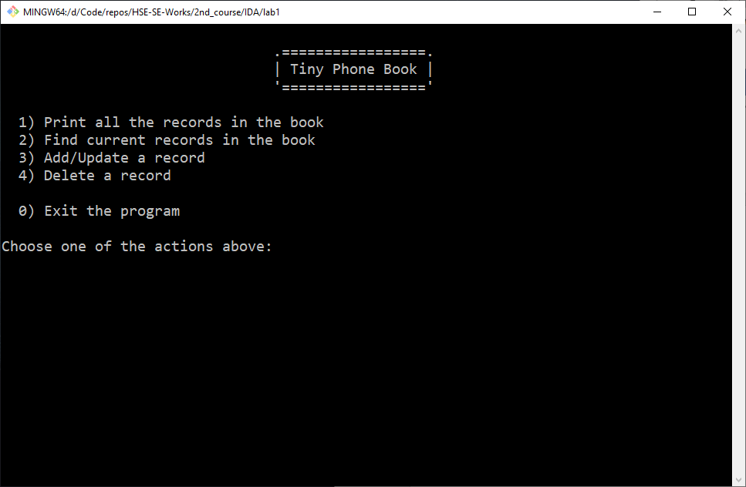

**Просмотр всех записей (команда 1):**

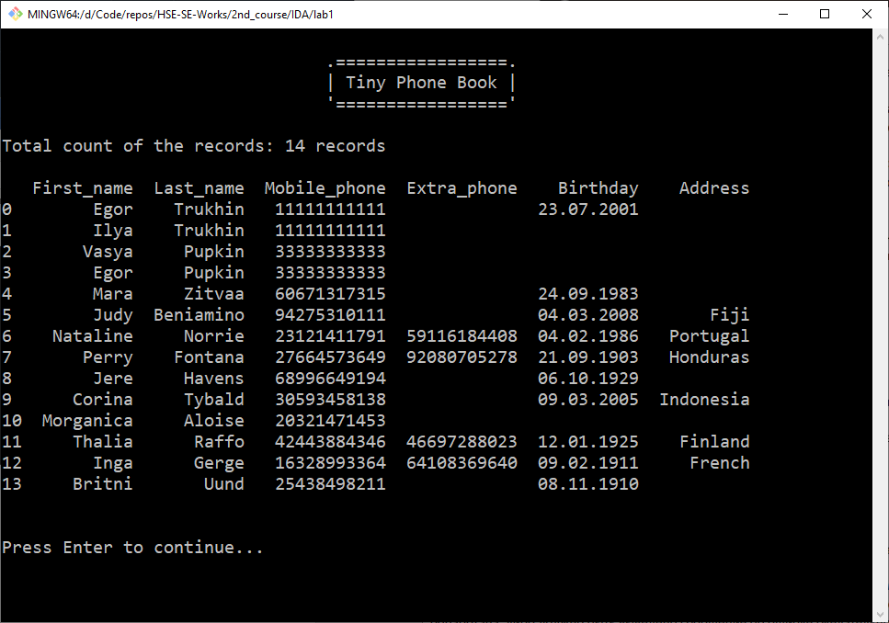

**Поиск по справочнику (команда 2):**

**Ввод данных для поиска – Ищем строки с именами либо Egor либо Mara:**

**Если поле пустое – значение может быть любым**

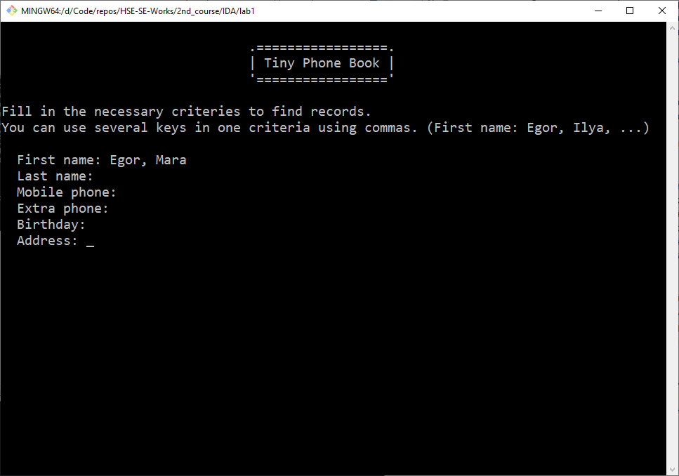

**Результат поиска:**

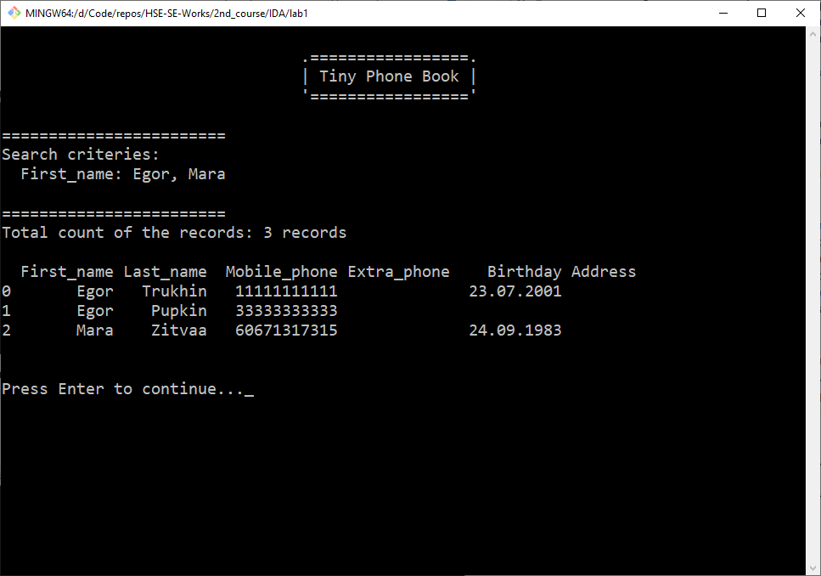

**Добавление новой записи (команда 3):**

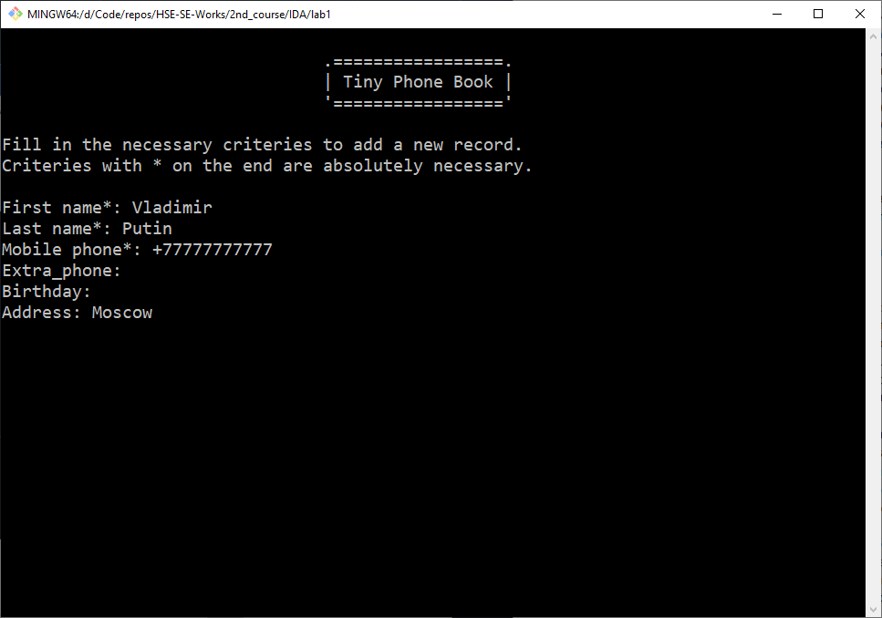

**Подтверждающая информация (такой записи ещё нет в справочнике):** 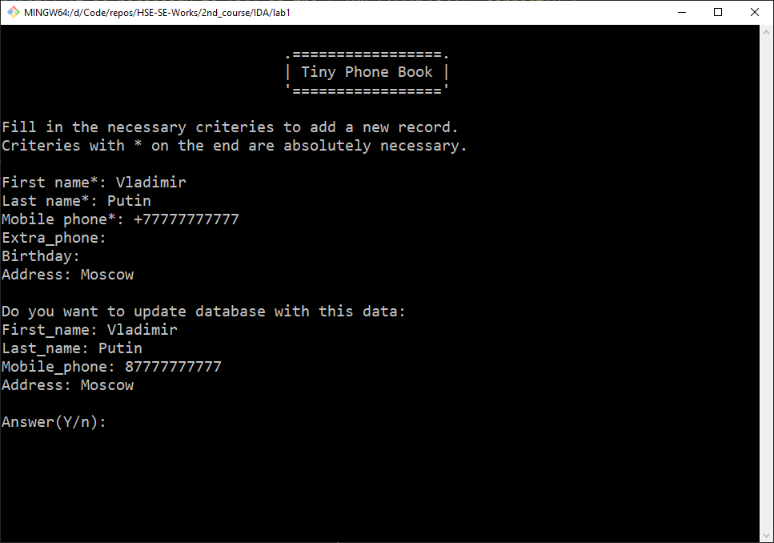

**Появилась 15ая запись (#14):** 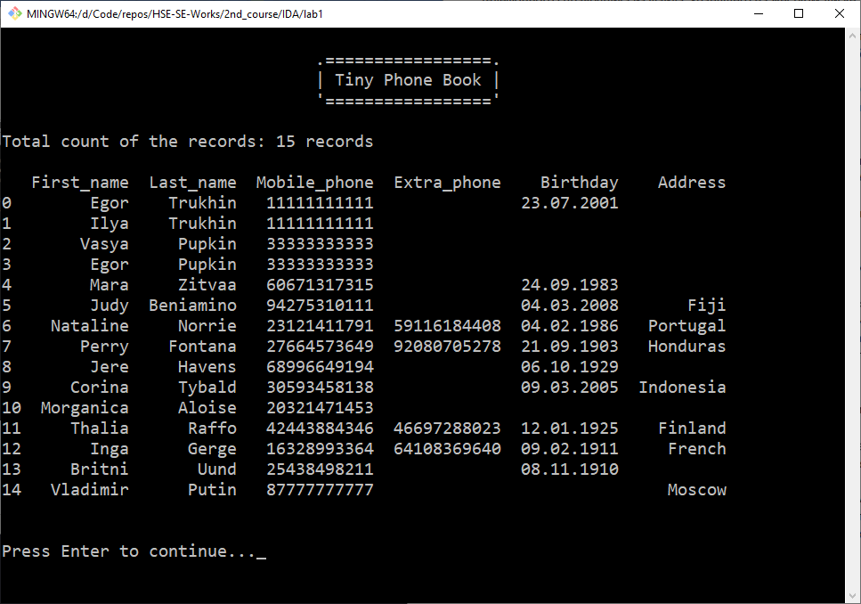

**Добавление существующей:**

**Предложено обновить данные (Показаны старые и новые)**

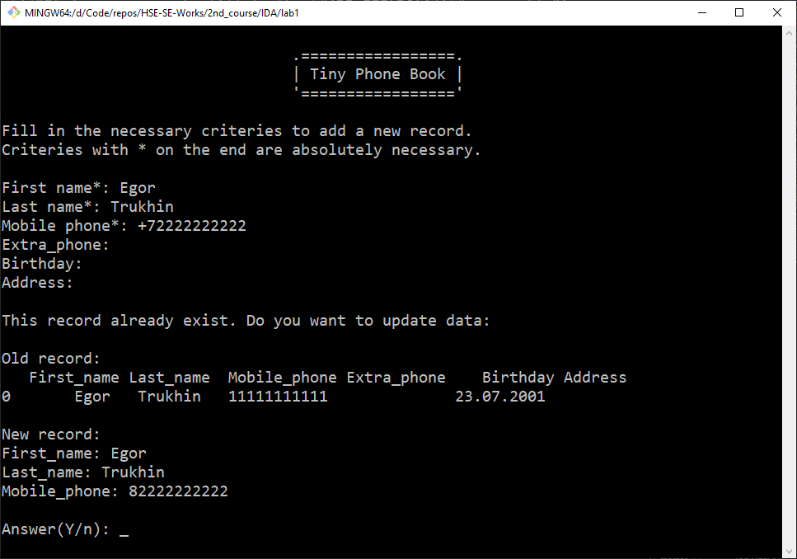

**Старая запись под номером 0 пропала и появилась новая последняя запись:** 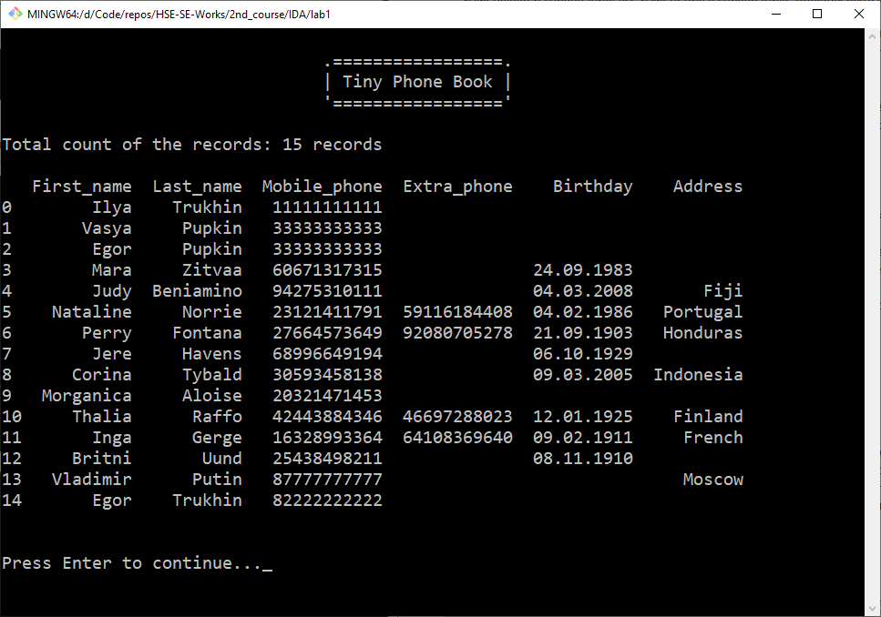

**Удаление записи (команда 4):**

**Удалим последнюю добавленную нами запись:**

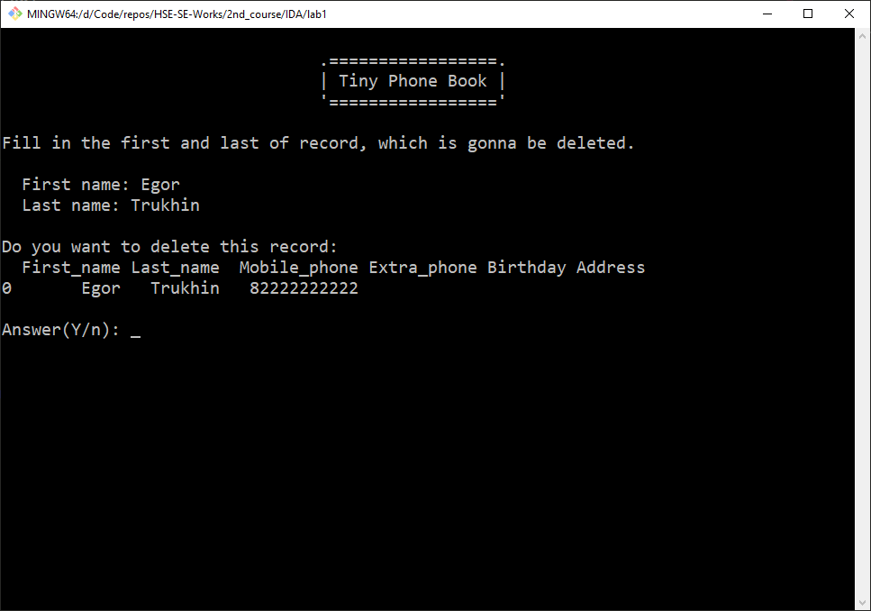

**Последняя запись пропала:** 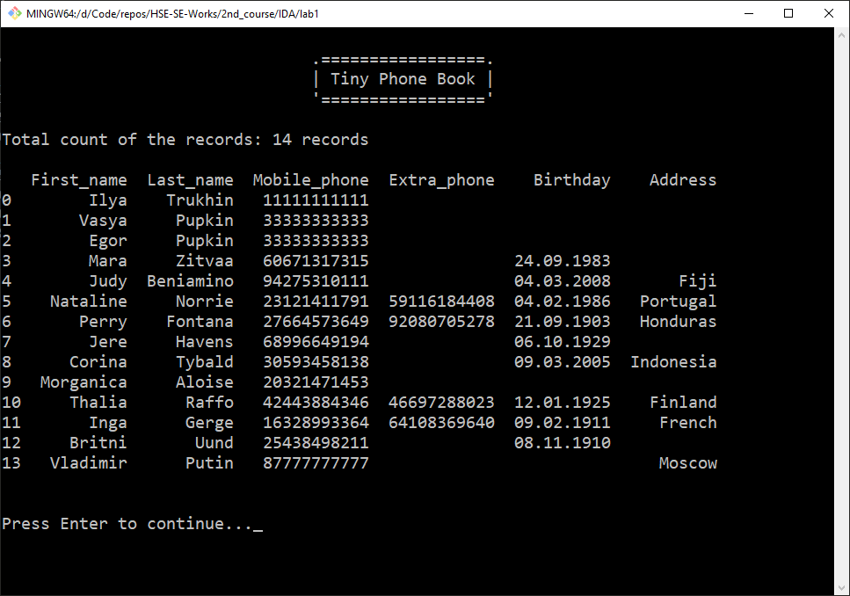

**Используем поиск чтобы убедиться (команда 2):**

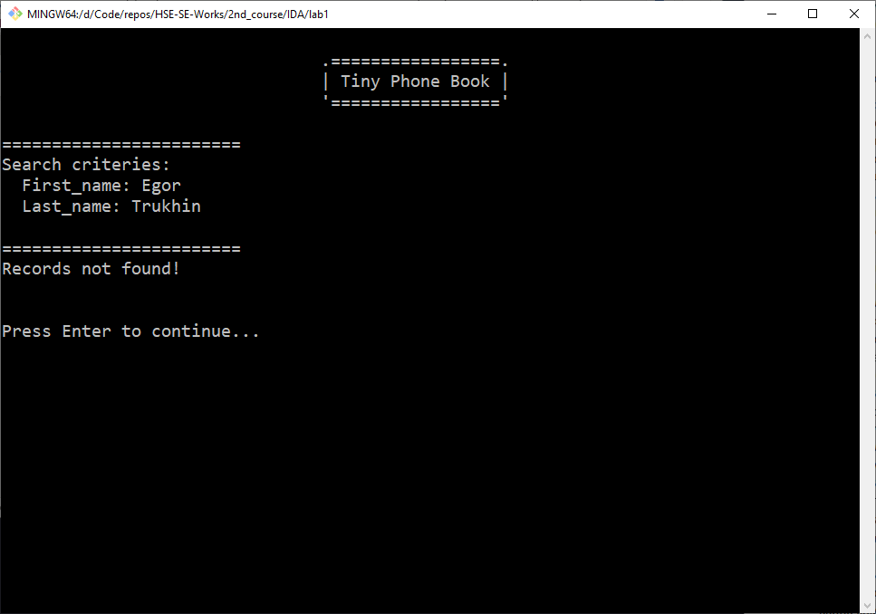

**Выход из программы (команда 0):**

